# 基本配置

看图

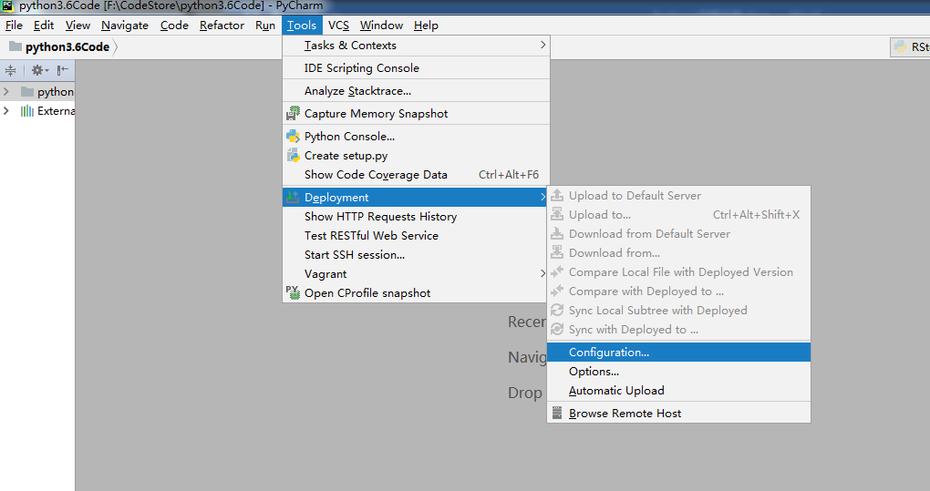

点弹出界面左上角绿色’+’

Name：随意

Type:选择SFTP

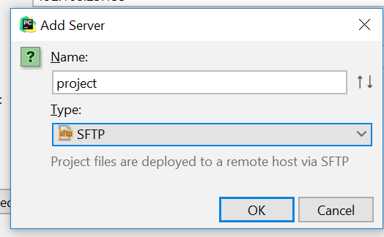

SFTP: 服务器外网IP ,注意不是内网，不是用ifconfig那个。

Port:22

Root Path : 指服务器的根目录，系统自动检测，没亲自改过。也是文件上传的根目录，这个目录要求用户名必须有权限创建文件

User name: 服务器用户名，而不是主机名！！！

Password

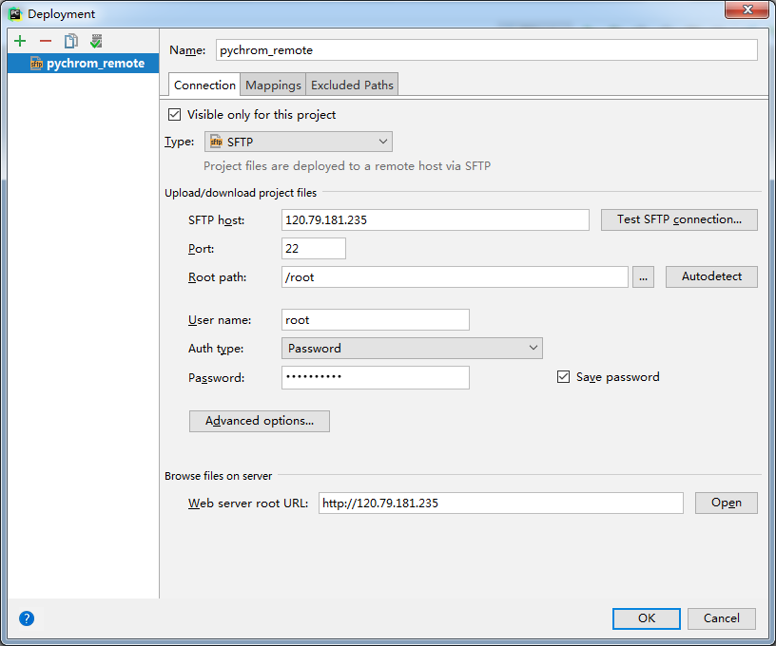

然后点击旁边TestSFTP connection测试一下。会有弹窗出现，以反馈是否连接成功

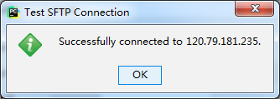

然后配置映射：如下

Local path: 需要同步到服务器上的本地工程目录（本地工程文件夹）

Deployment path on server:相对于上一步的root path的目录，也就是服务器存放代码的位置（注意：该文件夹相当于本地工程文件夹的别名！所以为了容易辨识，建议使用同名）

下面那个Web path... 不用理

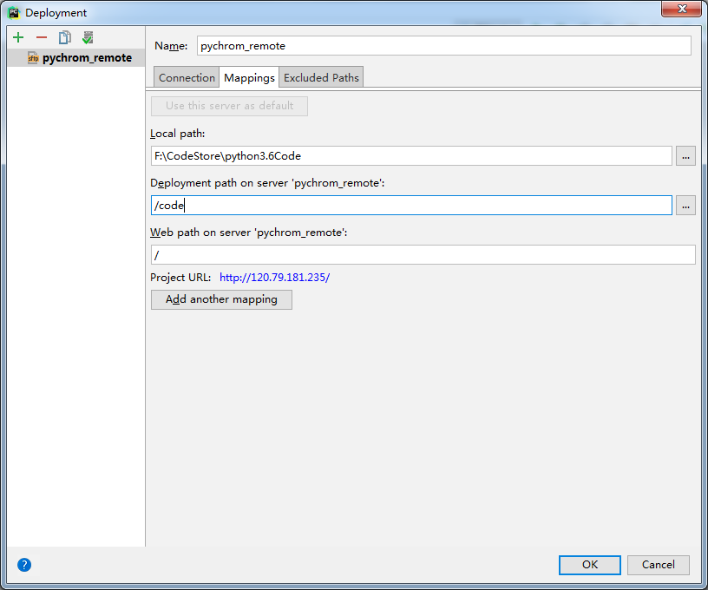

如果有不想同步的文件或者文件夹，可以在此界面的第三选项卡“Exclded path”里添加，可同时指定本地和服务器。

打开Tools-->Deployment-->Options,将”Create Empty directories”打上勾，要是指定的文件夹不存在，就自动创建。

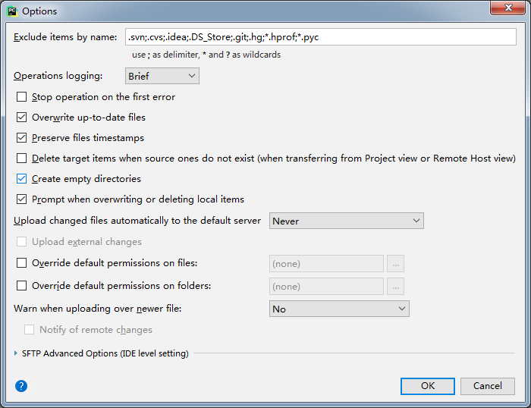

# 上传和下载文件

## 手动

手动很简单，选择要同步的文件或者文件夹，然后选择Tools--> Deployment-->Upload to sftp(最开始配置的部署名称name) 这里是pycharm_remote

下载文件也一样. Tools--> Deployment-->Download from sftp

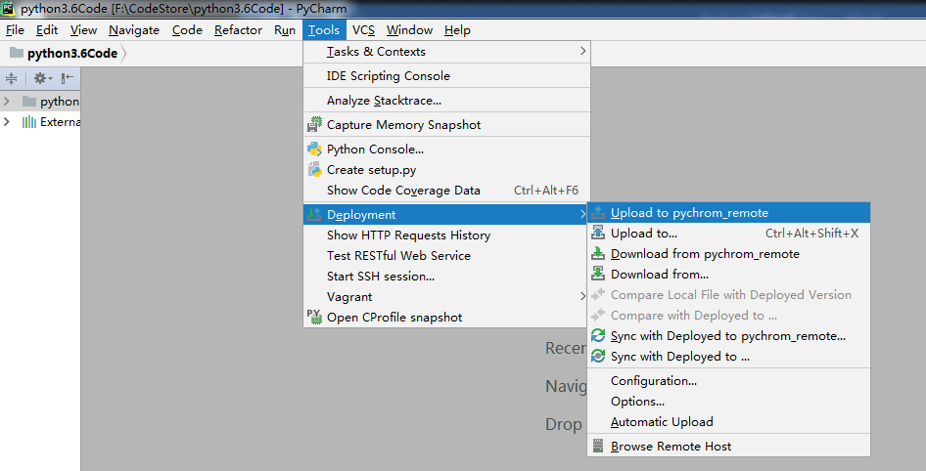

## 自动

自动会比较影响性能，Pycharm会卡

# 比较远程和本地文件

Tools--> Deployment-->Browse Remote Host,打开远程文件视图，在右侧窗口就能看到远程主机中的文件。选择一个文件，右键Syncwith Local，打开同步对比窗口，使用左右箭头来同步内容。

# Pycharm 远程调试

1. 使用python调试服务器【这里不讲】
2. 使用远程的解释器（就是远程的python解释器）【这里只讲这个】

setting-->Project Interpreter-->左上角齿轮，选择Add remote

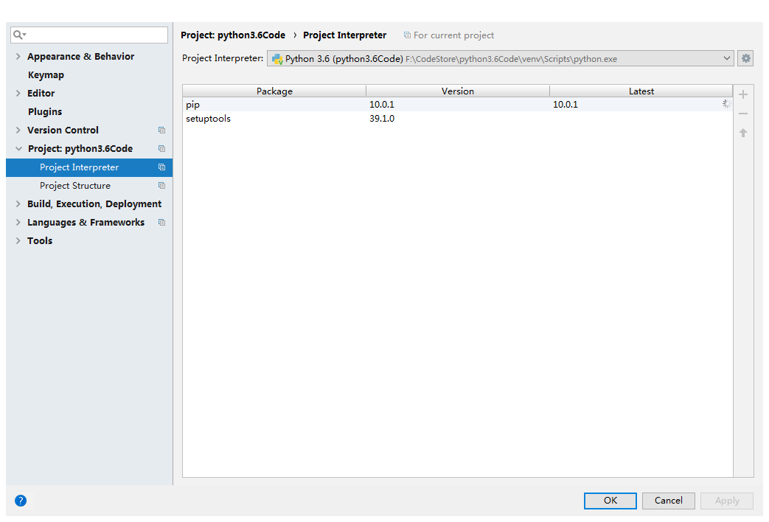

选择SSH Credentials

Python interpreter path : 服务器python.exe处在的目录

查找服务器上安装的python位置：

>>> import sys

>>> sys.executable

'/root/anaconda3/bin/python' 写全这个路径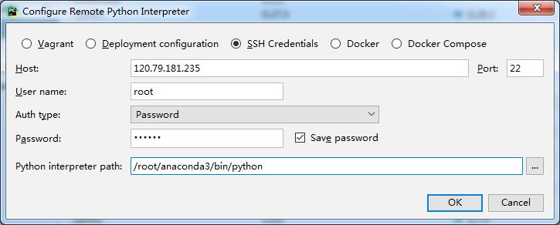

如果之前配置过SFTP的话，就直接选”Department configuration”

下图Python interpreter path是错的，参考上图

如果出现下图红色框框，则随意点一个。

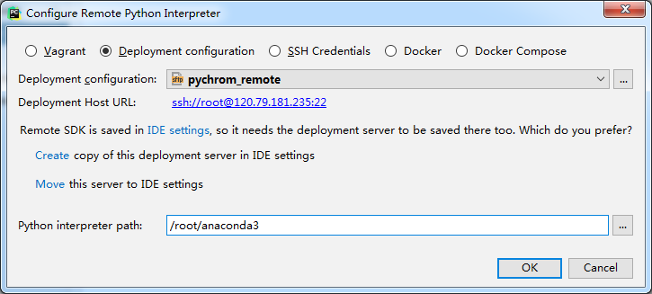

## 开始调试

完成之后选择这个远程的解释器作为工程的解释器即可,然后配置一个运行实例，打断点调试。 这里我以另外一个django工程为例来说明，名字为zspace，因为用一个web工程来说明更具代表性。

选择“Run/Debug Configuration”，添加一个“Django server”，然后配置像下面这样写[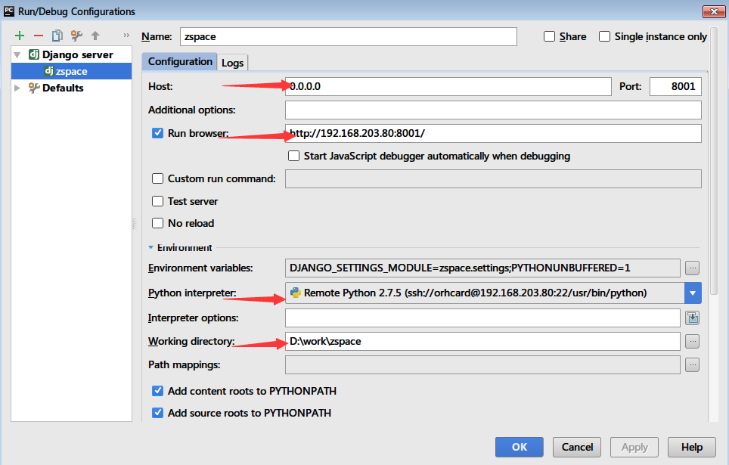](http://yidaospace.qiniudn.com/pcr010.png)

请注意图中标出的几个点，具体什么意思就不用多解释了吧

然后你就可以像本地调试一样打断点做调试了。这个步骤太简单就不截图了，记得修改源码后同步到服务器继续下一次的调试。